ATATÜRK İLKOKULU
eTwining Okulu Etkinlikleri

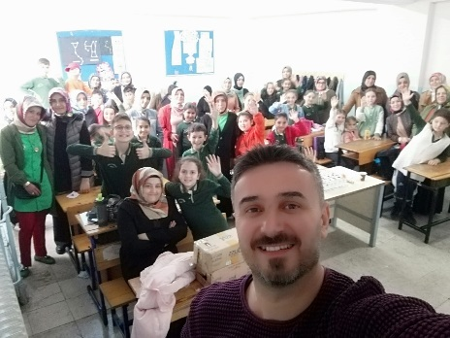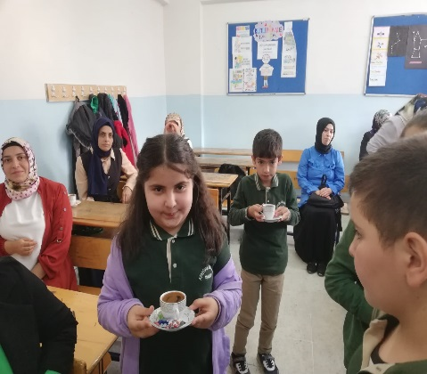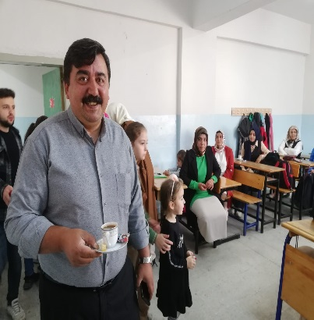
Veli Toplantımız Kültürel Miras Kahve İkramı Öğrencilerimizin Elinden İçtik

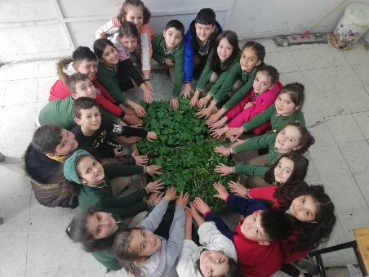
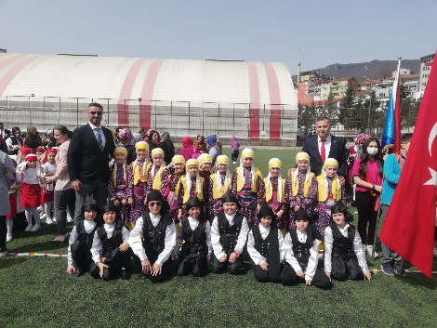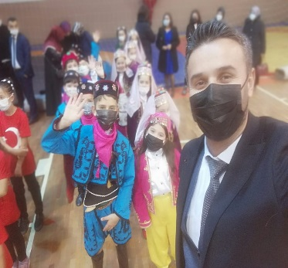
Bin Tohum Bin Fidan Minik Eller Etkinliğimiz Halk Oyunları Gösterimiz
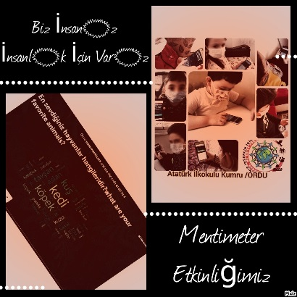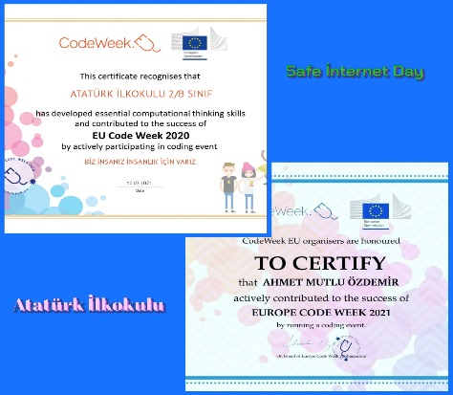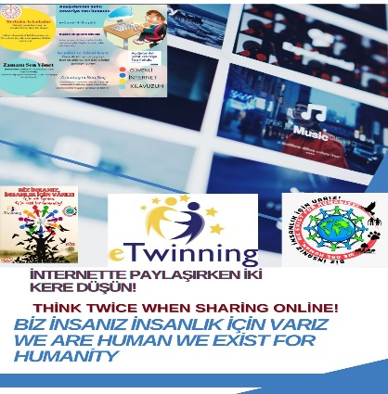
Hayvanları Seviyorum Codeweek Haftası GÜVENLİ İNTERNET AFİŞ
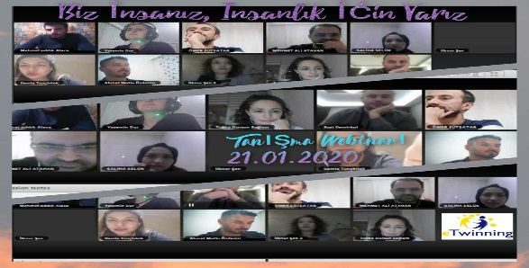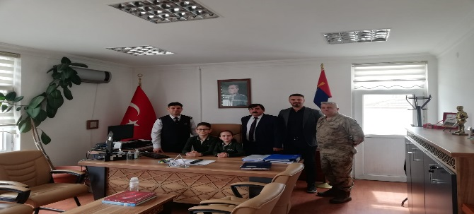
TANIŞMA VEBİNARI MAKAM ZİYARETİ İLÇE JANDARMA KOMUTANLIĞI
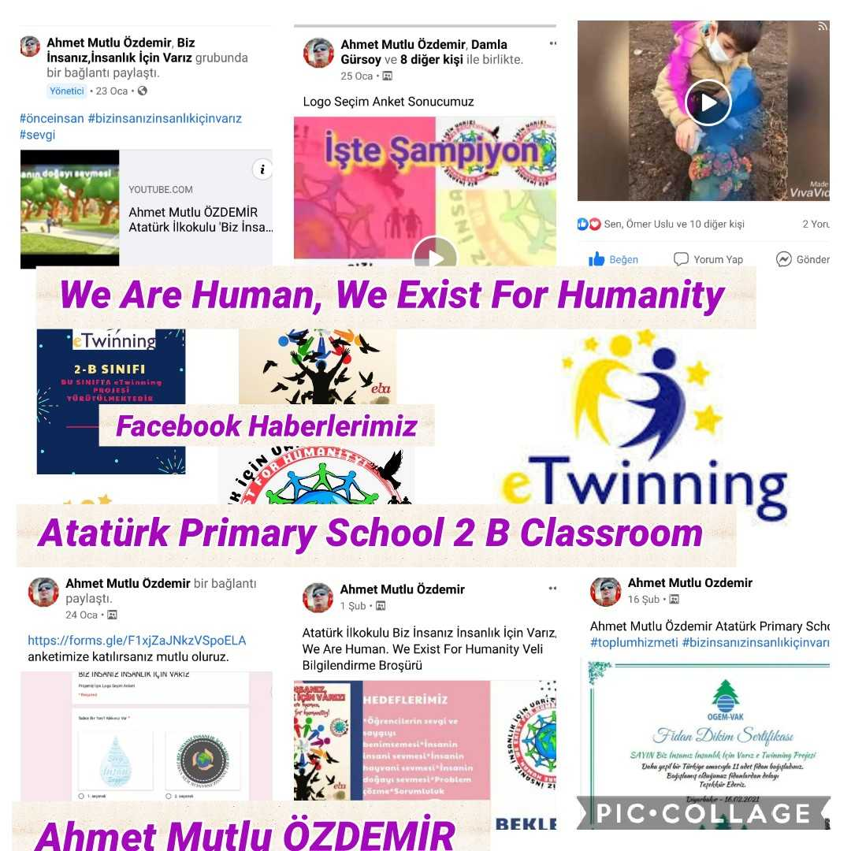
OKUL WEB SİTESİ HABERİ
https://kumruataturkilkokulu.meb.k12.tr/icerikler/okulumuzda-biz-insaniz-insanlik-icin-variz-we-are-human-we-exist-for-humanity-adli-e-twinning-projesi-calismalari-devam-ediyor_10779920.html
ÇİÇEĞİMİ SEVİYORUM(1 ŞUBAT)(E TWİNNİNG)
https://www.facebook.com/ahmet.m.ozdemir.7/videos/10159557958204645
